24.06.2020- środa
DZIEŃ DOBRY WIEWIÓRECZKI!
Dzisiejszy temat: Bezpieczne wakacje.
- Proponuje zestaw ćwiczeń porannych i gimnastycznych:

„Kaczki na wodzie”- ćwiczenia tułowia. Dzieci wykonują przysiady, podnoszą wyimaginowany kamień i naśladują puszczanie „Kaczki” na wodzie- rzuty prawą i lewa ręką.

„Zanurzamy się”- zabawa skoczna. Dziecko wykonuje kilka sprężystych podskoków obunóż w miejscu i przysiad podparty.

„Zamki z piasku” – dziecko buduje zamki z klocków, gąbki i różnych pomocy gimnastycznych.

„Rajd rowerowy” – dziecko siedzi w kręgu. Kładzie się na plecach i naśladuje jazdę rowerem do słów rymowanki:

Jedzie rowerek na spacerek, jaki z tyłu ma numerek

Następnie wjeżdża pod górkę – zwalnia, zjeżdżają z górki – przyśpiesza, jadą po prostej – bardzo szybko.

- „Kocham lato”- słuchanie piosenki
odsyłam do linku:
https://www.youtube.com/watch?v=AMHERjgWdgI&t=19s

- Wakacyjne rady– wysłuchanie wiersza i rozmowa na temat jego treści. Żeby wakacje były przyjemne i bezpieczne, musisz zachowywać się w odpowiedni sposób. Posłuchaj wiersza z wakacyjnymi radami i postaraj się je zapamiętać.

„Wakacyjne rady”

Wiera Badalska

Głowa nie jest od parady,
służyć ci musi dalej.
Dbaj więc o nią i osłaniaj,
kiedy słońce pali.

Płynie w rzece woda
chłodna, bystra, czysta,
tylko przy dorosłych
z kąpieli korzystaj.

Jagody nieznane,
gdy zobaczysz w borze:
Nie zrywaj! Nie zjadaj! –
bo zatruć się możesz.

Urządzamy grzybobranie,
jaka rada stąd wynika:
Gdy jakiegoś grzyba nie znasz,
nie wkładaj go do koszyka.

Biegać boso jest przyjemnie,
ale ważna rada:
– idąc na wycieczkę pieszą
dobre buty wkładaj!

Po lekturze wiersza rozmawiamy na temat jego treści. Prosimy dziecko o wymienienie i omówienie wszystkich rad, które się w nim znalazły, dzieci notują je w dostępny sposób (rysują lub piszą), po skończeniu proponują i notują inne wakacyjne rady.

- „Przestrzegaj zasad” – rozmowa na temat bezpiecznego zachowania podczas wakacji. Przypomnienie numerów alarmowych: 112, 999, 998, 997.

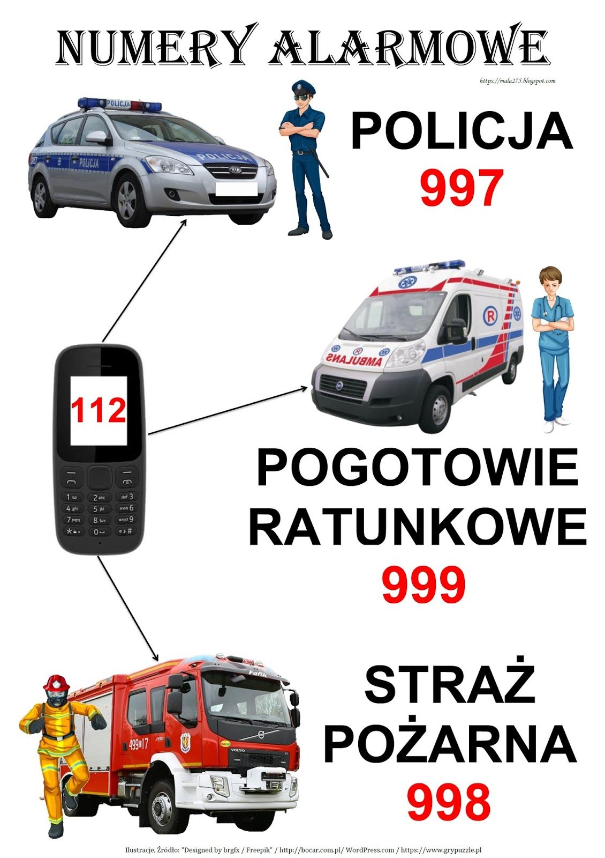

Rozkładamy na podłodze ilustracje i przypominające
zasady dotyczące bezpiecznego zachowania podczas wakacji.

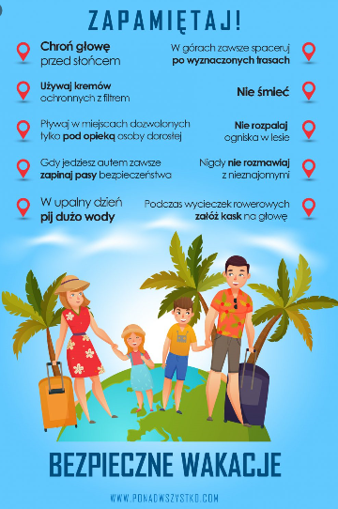

„Pomocne znaki” – nauka odczytywania znaków.
Prezentujemy znaki, które informują, co wolno robić, lub zakazują różnych aktywności ze względu na możliwe niebezpieczeństwa. Dziecko próbuje sformułować, co oznaczają konkretne znaki, np.: pole namiotowe, plaża strzeżona, punkt informacji turystycznej, zakaz kąpieli, zakaz rozpalania ognisk. Dzieci porównują kształty i kolory znaków.

POLE NAMIOTOWE

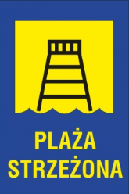
PLAŻA STRZEŻONA

PUNKT INFORMACJI TURYSTYCZNEJ

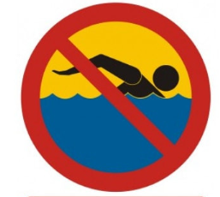
ZAKAZ KĄPIELI

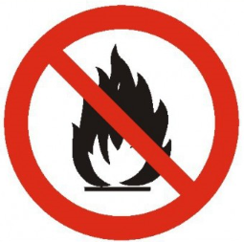
ZAKAZ ROZPALANIA OGNISK

- Proponuję kartę pracy 4 str. 45, 48
- „Part wodny”- samodzielna praca z księgą zabaw z literami 82-83.

- Dodatkowa karta pracy:
Wybierz sobie jedną kartę z podanych i wykonaj ją.
odsyłam do linku:
https://przedszkolankowo.pl/wp-content/uploads/2017/06/WAKACYJNE-KARTY-PRACY-zestaw-1.pdf

